ПОСТАНОВЛЕНИЕ

от 22.10. 2019 г. № 48
с. Большие Алабухи

Об утверждении актуализированной схемы теплоснабжения Большеалабухского сельского поселения Грибановского муниципального района Воронежской области на 2019 год

В соответствии с Федеральным законом от 06.10.2003 г. № 131-ФЗ «Об общих принципах организации местного самоуправления в Российской Федерации», Федеральным законом от 27.07.2010 г. № 190 – ФЗ «О теплоснабжении», постановлением Правительства Российской Федерации от 22.02.2012 г. № 154 «О требованиях к схемам теплоснабжения, порядку их разработки и утверждения», администрация Большеалабухского сельского поселения Грибановского муниципального района Воронежской области п о с т а н о в л я е т:
- Утвердить прилагаемую актуализированную схему теплоснабжения Большеалабухского сельского поселения Грибановского муниципального района Воронежской области на 2019 год.
2. Контроль за исполнением настоящего постановления оставляю за собой.

Врио. главы администрации
сельского поселения Н.С. Бондарева

СХЕМА ТЕПЛОСНАБЖЕНИЯ
Основанием для разработки схемы теплоснабжения Большеалабухского сельского поселения Грибановского муниципального района является:
Федеральный закон от 27.07.2010 года № 190-ФЗ «О теплоснабжении»; Постановления Правительства Российской Федерации от 22.02.2012 г. № 154 «О требованиях к схемам теплоснабжения, порядку их разработки и утверждения»;
Генеральный план поселения.
1 Общие положения
Схема теплоснабжения поселения — документ, содержащий материалы по обоснованию эффективного и безопасного функционирования системы теплоснабжения, ее развития с учетом правового регулирования в области энергосбережения и повышения энергетической эффективности.
Организация теплоснабжения определяется схемой теплоснабжения.

II. Основные цели и задачи схемы теплоснабжения:

- определить возможность подключения к сетям теплоснабжения объекта капитального строительства и организации, обязанной при наличии технической возможности произвести такое подключение;
  - повышение надежности работы систем теплоснабжения в соответствии с нормативными требованиями;
  - минимизация затрат на теплоснабжение в расчете на каждого потребителя в долгосрочной перспективе;
  - улучшение качества жизни за последнее десятилетие обусловливает необходимость соответствующего развития коммунальной инфраструктуры существующих объектов.

Большеалабухское СП входит в состав Грибановского муниципального района (далее – Грибановский МР). Географическая площадь территории Большеалабухского сельского поселения составляет на 01.01.2013 г.- 11 032 га.
Располагается в северо-восточной части Грибановского района. В состав Большеалабухского СП входят 3 населенных пункта: село Большие Алабухи, село Власовка, поселок Верхний Затон.
Административным центром поселения является село Большие Алабухи.
Численность населения Большеалабухского СП на 01.01.2019 – 681 человек.
Большеалабухское сельское поселение Грибановского муниципального района находится в зоне умеренно - континентального климата. Климат характеризуется относительно теплым летом и продолжительной с частыми оттепелями зимой. Средняя температура самого теплого месяца июля +18,7, а самого холодного – января- -9,5.
Устойчивый снежный покров устанавливается в конце ноября- начало декабря и держится до первых чисел апреля, в среднем 115-140 дней. Общее количество выпадаемых атмосферных осадков в среднем составляет 650 мм в год, в том числе в вегетационный период.
2. Сведения о котельных по поселениям.
В настоящее время теплоснабжающей организацией, обязанной заключить с потребителем договор теплоснабжения является единая теплоснабжающая организация – МУП «Тепловые сети»
№ п/п | Поселение | Наименование котельной, адрес | Установл. мощность, Гкал/час | Протяженность теплосетей в 2-х тр.исч.,км
1. | Большеалабухского сельское | пл.Революции, 23 .село Большие Алабухи | 0, 275 | 0, 55
2 | Большеалабухского сельское | микрорайон Больница , 11  село Большие Алабухи | 0,172 | 0,2

Согласно п.4 ст. 14 ФЗ – 131 «Об общих принципах организации местного самоуправления в Российской Федерации» к вопросам местного значения поселений относится организации в границах поселения теплоснабжения и снабжения населения топливом.
Большая часть жилого фонда с. Большие Алабухи отапливается природным газом, при помощи индивидуальных АГВ.
Жилой фонд в с. Власовка, п. Верхний Затон и частично с. Большие Алабухи, отапливаются индивидуально твердым топливом, преимущественно углем. Снабжение населения твердым топливом осуществляется доставкой за счет потребителя с угольного склада в п.г.т. Грибановский, а также дровами из близлежащего лесничества.
Жилой фонд сельского поселения в значительном объеме оборудован плитами на сжиженном газе, имеется склад для обмена бытовых газовых баллонов.
Объекты социальной инфраструктуры, в с. Большие Алабухи с 2013 года отапливаются от блочно модульных котельных.
В с. Большие Алабухи действуют две блочно-модульные котельные для объектов социальной сферы. Котельная , расположенная по адресу:с.Большие Алабухи,площадь Революции, отапливает централизовано Большеалабухский СДК, Большеалабухскую СОШ, Большеалабухский детский сад, Большеалабухскую сельскую библиотеку, администрацию Большеалабухского сельского поселения .Её мощность 0,275 Гкал/час , протяженность сетей 0,55 км в двухтрубном исчислении.
Большеалабухская врачебная амбулатория, отапливается централизовано от существующей блочно-модульной газовой котельной , расположенной по адресу: село Большие Алабухи, микрорайон Больница . Её мощность 0,172 Гкал/час. Протяженность сетей 0,2 км в двухтрубном исчислении.
3. Население Большеалабухского сельского поселения в перспективе расчетного срока ( 2025 г.) 1-ой очереди (2020 г) и с учетом демографических тенденций в поселении было принято 603 человека.

3. ГРАФИЧЕСКАЯ ЧАСТЬ
СХЕМА ТЕПЛОСНАБЖЕНИЯ с.Большие Алабухи

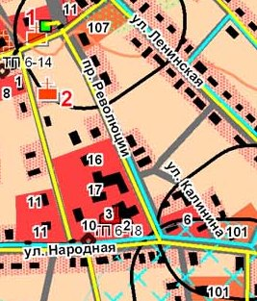
с.Большие Алабухи площадь Революции.

1- здание администрации
2- библиотека
3- детский сад
4- школа
5- СДК

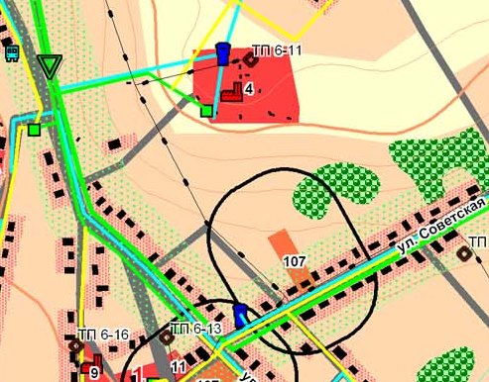

с.Большие Алабухи микрорайон Больница

с.Большие Алабухи микрорайон Больница

4- врачебная амбулатория.

